2023-2024年度中层正职干部述职报告

轨道交通工程学院院长李蒋

一、工作情况

本人自任职以来，聚焦主业抓落实，锁定问题抓整改，突出重点求突破，围绕创新抓特色，大力推进学院各项工作，主动作为，成绩显著。

（一）支部创品牌党建工作

轨道学院党支部始终把政治学习放在首位，本学期完成支部书记讲党课1次，开展主题党日活动7次，凝练形成“红心向党、绿动先锋”的党建品牌，并获评学校示范化党支部。

（二）学院教学管理工作概况

任职以来，主动带领教师投身各类大赛。两个团队获省技能大赛教师组三等奖；两个团队分获苏州市教学能力大赛一等奖、三等奖；一个团队获得联院高职组一等奖，教师课程思政教学设计案例获联院专指委一等奖1项，二等奖4项，三等奖1项。

任职以来，积极动员教师开展教学科研工作。本学期我院教师发表论文5篇。15位教师新申报课题省级1项、市级4项、校级4项。首批3本院本教材进入三校阶段，第二批4本教材预计10月完稿。教师申报联院课程思政示范课程1门，学校在线精品课程2门。教师获批发明专利1项，外观设计专利1项。

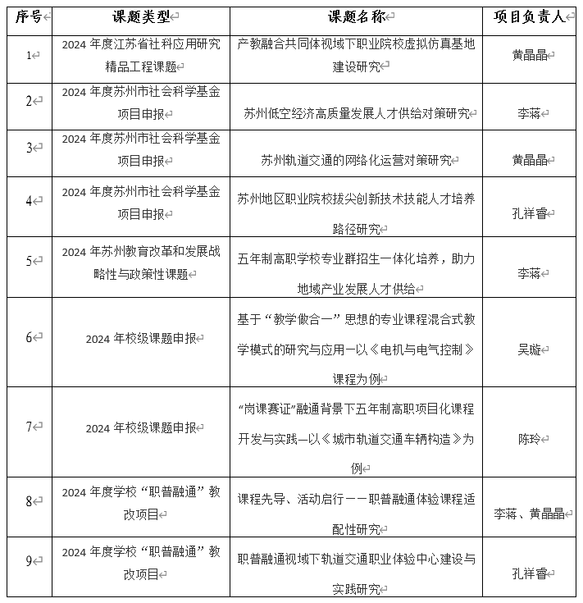

（三）学院学生管理工作概况

学院注重发挥学生兴趣特长，先后开展羽毛球、足球、乒乓球、篮球、拔河、书法等比赛和劳动教育专题活动，学生获江苏省羽毛球比赛团体一等奖1项，江苏省乒乓球比赛团体一等奖1项，江苏省啦啦操比赛团体二等奖1项；5名学生获联院数学能力比赛二等奖3项，三等奖1项。

任职以来，重点帮扶新班主任，定期开展主题班会观摩活动，鼓励班主任参加能力提升的培训和竞赛活动，主导修订、完善班主任考核评优方案。本学期，运营22401班获江苏省优秀班集体荣誉称号，两位班主任分获学校主题班会比赛一、二等奖，董健老师获联院主题班会比赛一等奖，陈曦老师获苏州市班主任大赛二等奖。两个班集体获苏州市合唱比赛二等奖。本学期学院共发展12名团员，1名学生获苏州市“优秀共青团员”。

此外，19名学生参加苏州市创新创业大赛，获市级一等奖1项，二等奖1项，三等奖3项。

自任职以来，大力引导学生就业、升学和留学多渠道发展。2019级学生有9人专转本录取，目前2021级有45名学生预报名苏州大学专接本学历提升项目。

二、存在问题

（一）各类大赛训练管理细则还需进一步修订。学生训练时长、教练指导方式、学生停课申请制度等还需进一步完善。

（二）学院高职称教师少、内生发展动力略显不足。近两年，教学能力大赛对教师职称、职业资格要求高，限定新教师35周岁以下，对已获省赛一等奖教师禁赛两年。学院正面临参赛团队选拔、组队困难等问题。

（三）学生专业社团运行管理制度仍需进一步加强。专业社团必要性、活动管理细则、指导课时申报等制度完善还需进一步加强。

（四）班主任处理学生突发事件的能力尚需提升。班主任队伍个体职业能力差异较大，表现出应急处突能力尚有不足，尚需加强培训提升。

三、下一步打算

（一）加强教师竞赛梯队培养，主动联络行政处室高职称教师、积极动员学院高职称教师参与，早作打算，谋得先机。

（二）推进教师科研能力提升，加快院本教材开发工作，优化线上课程与资源库建设团队，主动参加科研能力提升培训，切实提高教师科研水平。

（三）有序增加企业课程和企业导师数量，择机选派专业教师赴企业实践，加强校企双方合作交流，助力青年教师成长。

（四）加快完善实训基地建设，依托省级虚拟仿真实训基地，开发虚拟仿真实训课程内容，进一步提升课堂教学成效。

（五）持续推进德育学分银行的应用，鼓励班主任主动接受社会工作方法培训，为学生心理问题辅导、班主任能力大赛打下坚实基础。

（六）继续依靠创新社团在我院营造创新创业的氛围，凝聚学生，启发思考，力争形成创新创业竞赛培养梯队，争取每年都能有新的创意和作品。